ΕΙΣΗΓΗΤΙΚΗ ΕΚΘΕΣΗ
στο σχέδιο νόμου " Κύρωση της Συμφωνίας μεταξύ του
Υπουργείου Εθνικής Άμυνας της Ελληνικής Δημοκρατίας και του Υπουργείου
Άμυνας της Δημοκρατίας της Αλβανίας για τους όρους παροχής υποτροφιών
σε σπουδαστές της Δημοκρατίας της Αλβανίας για φοίτηση σε Ελληνικές
Στρατιωτικές Σχολές"

Προς τη Βουλή των Ελλήνων

1. Στο πλαίσιο της προώθησης των σχέσεων Ελλάδας - Αλβανίας στο στρατιωτικό
τομέα κρίθηκε σκόπιμο να δοθεί η δυνατότητα φοιτήσεως Αλβανών σπουδαστών
σε Ελληνικές Στρατιωτικές Σχολές.

2. Σκοπός της προς κύρωση διακρατικής Συμφωνίας είναι να ρυθμίσει
λεπτομερώς τους όρους παροχής υποτροφιών σε σπουδαστές της Δημοκρατίας
της Αλβανίας για φοίτηση σε Ελληνικές Στρατιωτικές Σχολές.

3. Με την προωθούμενη ρύθμιση:

α. Προσδιορίζονται τόσο τα Ελληνικά Στρατιωτικά Ιδρύματα όσο και οι
ειδικότητες στις οποίες θα παρέχεται η εκπαίδευση.

β. Περιγράφονται τα προσόντα που θα πρέπει να συγκεντρώσουν οι υποψήφιοι
αλλοδαποί σπουδαστές για να γίνουν δεκτοί για εκπαίδευση, καθώς και
τα απαραίτητα δικαιολογητικά.

γ. Προβλέπονται τέλος διάφορα θέματα, που άπτονται τόσο της φοιτήσεως
όσο και της εν γένει συμπεριφοράς των Αλβανών σπουδαστών στην Ελλάδα.

4. Κατόπιν των παραπάνω και εν όψει του περιεχομένου της εν λόγω Διμερούς
Συμφωνίας, εισηγούμεθα την ψήφιση από την Ολομέλεια της Βουλής του
κυρωτικού νομοσχεδίου που υποβάλλουμε.

Αθήνα, 30 Μαρτίου 1998

ΟΙ ΥΠΟΥΡΓΟΙ

ΕΞΩΤΕΡΙΚΩΝ ΕΘΝΙΚΗΣ ΑΜΥΝΑΣ
Θ. Πάγκαλος Απ.-Αθ. Τσοχατζόπουλος

ΣΧΕΔΙΟ ΝΟΜΟΥ

Κύρωση της Συμφωνίας μεταξύ του Υπουργείου Εθνικής
Άμυνας της Ελληνικής Δημοκρατίας και του Υπουργείου Άμυνας της Δημοκρατίας
της Αλβανίας για τους όρους παροχής υποτροφιών σε σπουδαστές της Δημοκρατίας
της Αλβανίας για φοίτηση σε Ελληνικές Στρατιωτικές Σχολές.

Άρθρο πρώτο
Κυρώνεται και έχει την ισχύ, που ορίζει το άρθρο 28 παρ. 1 του Συντάγματος,
η Συμφωνία μεταξύ του Υπουργείου Εθνικής Άμυνας της Ελληνικής Δημοκρατίας
και του Υπουργείου Άμυνας της Δημοκρατίας της Αλβανίας για τους όρους
παροχής υποτροφιών σε σπουδαστές της Δημοκρατίας της Αλβανίας για
φοίτηση σε Ελληνικές Στρατιωτικές Σχολές, που υπογράφηκε στα Τίρανα
στις 11 Φεβρουαρίου 1997, της οποίας το κείμενο σε πρωτότυπο στην
ελληνική και αγγλική γλώσσα έχει ως εξής:

ΣΥΜΦΩΝΙΑ
ΜΕΤΑΞΥ ΤΟΥ ΥΠΟΥΡΓΕΙΟΥ ΕΘΝΙΚΗΣ ΑΜΥΝΑΣ ΤΗΣ ΕΛΛΑΔΑΣ ΚΑΙ ΤΟΥ ΥΠΟΥΡΓΕΙΟΥ ΑΜΥΝΑΣ ΤΗΣ ΔΗΜΟΚΡΑΤΙΑΣ ΤΗΣ ΑΛΒΑΝΙΑΣ ΓΙΑ ΤΟΥΣ ΟΡΟΥΣ ΠΑΡΟΧΗΣ ΥΠΟΤΡΟΦΙΩΝ ΣΕ ΣΠΟΥΔΑΣΤΕΣ ΤΗΣ ΔΗΜΟΚΡΑΤΙΑΣ ΤΗΣ ΑΛΒΑΝΙΑΣ ΓΙΑ ΦΟΙΤΗΣΗ ΣΕ ΕΛΛΗΝΙΚΕΣ ΣΤΡΑΤΙΩΤΙΚΕΣ ΣΧΟΛΕΣ

Το Υπουργείο Εθνικής Άμυνας της Ελληνικής Δημοκρατίας και το Υπουργείο
Άμυνας της Δημοκρατίας της Αλβανίας συμφωνούν και αποδέχονται τους
όρους για την παροχή υποτροφιών σε Αλβανούς για φοίτηση σε Ανώτατα
Στρατιωτικά Εκπαιδευτικά Ιδρύματα και Στρατιωτικές Σχολές Υπαξιωματικών,
που ανήκουν στο Ελληνικό Υπουργείο Εθνικής Άμυνας, για την προώθηση
των σχέσεων των δύο Χωρών στον τομέα της στρατιωτικής συνεργασίας,
όπως παρακάτω:

ΑΡΘΡΟ Ι
Ανώτατα Στρατιωτικά Εκπαιδευτικά Ιδρύματα
1. Στρατιωτική Σχολή Ευελπίδων (Σ.Σ.Ε.) με 4ετή φοίτηση, για Αξιωματικούς του Στρατού Ξηράς.

2. Σχολή Ναυτικών Δοκίμων (Σ.Ν.Δ.), με 4ετή φοίτηση, για Αξιωματικούς
του Πολεμικού Ναυτικού.

3. Σχολή Ικάρων (Σ.Ι.) με 4ετή φοίτηση, για Αξιωματικούς Πολεμικής
Αεροπορίας, Ιπτάμενους και Μηχανικούς.

4. Στρατιωτική Σχολή Αξιωματικών Σωμάτων (Σ.Σ.Α.Σ.), για
Αξιωματικούς Υγειονομικού, Οικονομικού και Στρατολογικού. Η φοίτηση
είναι 6 χρόνια για τους Γιατρούς, 5 χρόνια για Οδοντιάτρους και Κτηνιάτρους
και 4 χρόνια για τους Φαρμακοποιούς, Οικονομικούς και Στρατολόγους.

5. Σχολή Αξιωματικών Νοσηλευτικής (Σ.Α.Ν.) με 4ετή φοίτηση, για Αξιωματικούς
Νοσηλευτικής (άνδρες-γυναίκες) Στρατού, Ναυτικού, Αεροπορίας.

ΑΡΘΡΟ ΙΙ
Στρατιωτικές Σχολές Υπαξιωματικών

1. Σχολή Μονίμων Υπαξιωματικών (Σ.Μ.Υ.), διετούς φοιτήσεως, για Μόνιμους Υπαξιωματικούς του Στρατού Ξηράς.

2. Σχολή Μονίμων Υπαξιωματικών Ναυτικού (Σ.Μ.Υ.Ν.), διετούς
φοιτήσεως (θεωρητική διδασκαλία και πρακτική άσκηση).

3. Σχολή Τεχνικών Υπαξιωματικών Αεροπορίας (Σ.Τ.Υ.Α.), διετούς φοιτήσεως, για Μόνιμους Υπαξιωματικούς της Πολεμικής Αεροπορίας.

4. Σχολή Υπαξιωματικών Διοικητικών (Σ.Υ.Δ.), διετούς φοιτήσεως, για
Υπαξιωματικούς της Πολεμικής Αεροπορίας Διοικητικών Ειδικοτήτων.

ΑΡΘΡΟ ΙΙΙ
Προβλεπόμενες Ειδικότητες

1. Στρατιωτική Σχολή Ευελπίδων (Σ.Σ.Ε.)

α. Οι σπουδαστές αποφοιτούν με το βαθμό του Ανθυπολοχαγού και κατανέμονται
στα ΟΠΛΑ (Πεζικό, Τεθωρακισμένα, Πυροβολικό, Μηχανικό, Διαβιβάσεις)
και στα ΣΩΜΑΤΑ (Τεχνικό, Εφοδιασμού Μεταφορών, Υλικού Πολέμου) του
Στρατού Ξηράς. Η εκπαίδευση στη Σχολή για τους σπουδαστές Όπλων και
Σωμάτων είναι κοινή. Μετά την αποφοίτησή τους παρακολουθούν για ένα
περίπου χρόνο στη Σχολή Εφαρμογής του Όπλου ή Σώματος, στο οποίο ενετάχθησαν, όπου εξειδικεύονται στα καθήκοντα που θα αναλάβουν στις Μονάδες.

β. Οι σπουδαστές της Αλβανίας, αποφοιτούντες, θα παρακολουθούν τα
Σχολεία Εφαρμογής, μόνον εφόσον ζητηθεί από τη Χώρα τους.

γ. Το Όπλο ή Σώμα, στο οποίο θα καταταγεί ο σπουδαστής, αποφασίζεται
από τη Χώρα του και πρέπει να καταστεί γνωστό στη Σχολή, μέσω του
Υπουργείου Εξωτερικών, τουλάχιστον 3 μήνες πριν αποφοιτήσει.

2. Σχολή Ναυτικών Δοκίμων (Σ.Ν.Δ.)

α. Οι Σπουδαστές από την αρχή, παρακολουθούν ένα από τα δύο τμήματα
που έχει η Σχολή, δηλαδή ΜΑΧΙΜΩΝ και ΜΗΧΑΝΙΚΩΝ. Η εκπαίδευση γίνεται
χωριστά για κάθε τμήμα (ειδικότητα). Αποφοιτούν με το βαθμό του Σημαιοφόρου.
Μετά την αποφοίτηση κάνουν πρακτική εκπαίδευση σε πλοία του στόλου
ή συνεργεία των Ναυστάθμων.

β. Οι απόφοιτοι σπουδαστές κάνουν πρακτική εξάσκηση, μόνον εφόσον
το ζητήσει η Χώρα τους και διαρκεί από 3 έως 6 μήνες.

3. Σχολή Ικάρων (Σ.Ι.)

α. Οι σπουδαστές από την αρχή παρακολουθούν ένα από τα τμήματα που
έχει η Σχολή, δηλαδή ΙΠΤΑΜΕΝΩΝ και ΜΗΧΑΝΙΚΩΝ.

β. Η φοίτηση γίνεται χωριστά για κάθε τμήμα και οι σπουδαστές αμφοτέρων
των τμημάτων αποφοιτούν με το βαθμό του Ανθυποσμηναγού.

γ. Οι Αλβανοί σπουδαστές που εντάσσονται στο τμήμα ΜΗΧΑΝΙΚΩΝ, μετά
το πέρας του πρώτου έτους σπουδών, θα παρακολουθήσουν με τη σύμφωνη
γνώμη του Υπουργείου Άμυνας της Δημοκρατίας της Αλβανίας, μία από
τις παρακάτω ειδικότητες:

(1) Μηχανικού Αεροσκαφών

(2) Μηχανικού Τηλεπικοινωνιών - Ηλεκτρονικών

(3) Μηχανικού Αεροπορικών Εγκαταστάσεων.

δ. Οι σπουδαστές που εντάσσονται σαν Ίκαροι στο Τμήμα Ιπταμένων μετά
την προπαίδευση θα παρακολουθούν συνεχή τετραετή Στρατιωτική, Ακαδημαϊκή, Αθλητική και Πτητική Εκπαίδευση.

ε. Η Πτητική Εκπαίδευση περιλαμβάνει:

(1) Εκπαίδευση αρχικού σταδίου διάρκειας δύο (2) μηνών περίπου στο
Α' έτος σπουδών.

(2) Εκπαίδευση βασικού σταδίου διάρκειας έξι (6) μηνών στο Γ' έτος
σπουδών.

στ. Μετά την αποφοίτησή τους από τη Σχολή και την ονομασία τους σε
Ανθυποσμηναγούς θα παρέχεται εκπαίδευση Προκεχωρημένου Σταδίου, σε
ειδικό εκπαιδευτικό κέντρο.

ζ. Η διάρκεια της πτητικής εκπαίδευσης μετά την αποφοίτηση έχει υπολογισθεί
το μέγιστο 8 μήνες από την ημερομηνία έναρξης των πτήσεων.

η. Οι σπουδαστές που κρίνονται ακατάλληλοι για πτήσεις στο αρχικό
και βασικό στάδιο πτητικής εκπαίδευσης, δύναται να ενταχθούν σε τμήματα
ειδικοτήτων εδάφους (Διοικητικού, Γενικών Υπηρεσιών, Μετεωρολόγου,
Ελεγκτού Αεράμυνας, Εφοδιασμού, Οικονομικού), εφόσον λειτουργούν τέτοια
τμήματα.

θ. Η ένταξη αυτή θα πραγματοποιηθεί ΜΟΝΟ μετά από σύμφωνη γνώμη του
Υπουργείου Άμυνας της Δημοκρατίας της Αλβανίας, διαφορετικά διαγράφονται από τη Σχολή και επαναπατρίζονται.

ι. Σε περίπτωση που, κατά το Προκεχωρημένο Στάδιο εκπαιδεύσεως Ανθυποσμηναγοί αποτύχουν στις πτήσεις ή κριθούν υγειονομικά ακατάλληλοι για Ιπτάμενοι, δύναται να εκπαιδευτούν σε άλλη ειδικότητα εδάφους. Αυτό θα πραγματοποιηθεί μετά από εισήγηση του Γενικού Επιτελείου Αεροπορίας και σύμφωνη γνώμη του Υπουργείου Άμυνας της Δημοκρατίας της Αλβανίας, διαφορετικά επαναπατρίζονται.

ια. Οι Αλβανοί σπουδαστές που θα ενταχθούν στις ειδικότητες του Μηχανικού
Ελεγκτού Αεράμυνας και Εφοδιασμού, προβλέπεται, μετά την αποφοίτηση
να παρακολουθήσουν πρακτική εκπαίδευση σε Εκπαιδευτικά Κέντρα της
Πολεμικής Αεροπορίας, διάρκειας 2 έως 4 μηνών.

4. Στρατιωτική Σχολή Αξιωματικών Σωμάτων (Σ.Σ.Α.Σ.)

α. Η επιστημονική εκπαίδευση όλων των σπουδαστών της Σχολής γίνεται
στο Πανεπιστήμιο της Θεσσαλονίκης, η δε Στρατιωτική εκπαίδευση γίνεται
παράλληλα με την Ακαδημαϊκή στις εγκαταστάσεις της Σχολής.

β. Οι ειδικότητες που παίρνουν είναι του γιατρού, οδοντογιατρού, κτηνιάτρου, φαρμακοποιού, οικονομικού και στρατολόγου.

γ. Αφού αποφοιτήσουν από τη Σχολή, καλύπτουν ανάγκες και των τριών
Κλάδων των Ενόπλων Δυνάμεων, ως Ανθυπολοχαγοί. Μετά την αποφοίτησή
τους οι γιατροί μπορούν να παρακολουθήσουν για έναν περίπου χρόνο
τη Σχολή Εφαρμογής Υγειονομικού (Σ.Ε.Υ.).

δ. Οι απόφοιτοι Αλβανοί σπουδαστές θα παρακολουθούν την Σ.Ε.Υ. ΜΟΝΟ
μετά από σχετική αίτηση του Υπουργείου Άμυνας της Δημοκρατίας της
Αλβανίας.

5. Σχολή Αξιωματικών Νοσηλευτικής (Σ.Α.Ν.)

α. Στη Σ.Α.Ν. μπορούν να φοιτήσουν άνδρες και γυναίκες και η διάρκεια
της φοίτησης (Στρατιωτική και Ακαδημαϊκή) είναι τέσσερα χρόνια. Οι
απόφοιτοι της Σχολής ονομάζονται Ανθυπολοχαγοί, Σημαιοφόροι ή Ανθυποσμηναγοί,
ανάλογα με τον Κλάδο των Ενόπλων Δυνάμεων που κατανέμονται και παίρνουν
ειδικότητα της Γενικής Νοσηλευτικής.

β. Οι Αλβανοί σπουδαστές της Σ.Α.Ν. θα παρακολουθούν, μετά την αποφοίτησή
τους, εκπαίδευση σε Σχολές Υγειονομικού ή Νοσοκομεία για ένα χρόνο
περίπου, κατόπιν αιτήσεως του Υπουργείου Άμυνας της Αλβανίας.

6. Σχολή Μονίμων Υπαξιωματικών Στρατού Ξηράς (Σ.Μ.Υ.)

α. Η διάρκεια εκπαίδευσης των σπουδαστών της Σ.Μ.Υ. είναι δύο χρόνια.
Από τη Σχολή αποφοιτούν Διοικητικοί και Τεχνικοί Υπαξιωματικοί. Η
εκπαίδευση γίνεται στη Σ.Μ.Υ. για Διοικητικούς και Τεχνικούς. Η κατανομή
των Διοικητικών και Τεχνικών στα Όπλα και Σώματα γίνεται στο τέλος
του δεύτερου χρόνου.

β. Μετά την αποφοίτησή τους ονομάζονται Μόνιμοι Λοχίες και μπορούν
να παρακολουθήσουν την εκπαίδευση σε Σχολές Όπλων και Σωμάτων, που
καθορίζονται με διαταγή του Γενικού Επιτελείου Στρατού.

7. Σχολή Μονίμων Υπαξιωματικών Ναυτικού (Σ.Μ.Υ.Ν.)

α. Οι σπουδαστές μπορούν να πάρουν μία από τις ειδικότητες του Αρμενιστή, Τηλεγραφητή, Σηματωρού, Μηχανικού, Ηλεκτριστή, Ηλεκτρονικού, Ραδιοεντοπιστή, Τεχνίτη Τορπιλών, Τεχνίτη Ναρκών, Τεχνίτη Εφαρμοστή, Χαλκουργού, Μηχανουργού, Λεμβουργού, Δύτη. Η εκπαίδευση γίνεται κατά ειδικότητα. Οι σπουδαστές αποφοιτούν με το βαθμό του Μόνιμου Κελευστή.

β. Μετά την αποφοίτηση οι σπουδαστές μπορούν να παρακολουθήσουν πρακτική εκπαίδευση στα συνεργεία ή στα πλοία. Η εκπαίδευση αυτή θα πραγματοποιηθεί ΜΟΝΟ μετά από αίτηση του Υπουργείου Άμυνας της Δημοκρατίας της Αλβανίας.

8. Σχολή Υπαξιωματικών Διοικητικών (Σ.Υ.Δ.)

α. Η διάρκεια φοιτήσεως είναι δύο χρόνια. Με την είσοδό τους στη Σχολή
κατανέμονται σε μία από τις ειδικότητες του Στρατολόγου, Ταμειακού,
Μετεωρολόγου, Πληροφοριών και Άμυνας Αεροδρομίου. Εξέρχονται με το
βαθμό του Μόνιμου Σμηνία.

β. Οι Αλβανοί σπουδαστές της Σχολής θα παίρνουν ειδικότητα, σύμφωνα
με την επιθυμία του Υπουργείου Άμυνας της Δημοκρατίας της Αλβανίας.

9. Σχολή Τεχνικών Υπαξιωματικών Αεροπορίας (Σ.Τ.Υ.Α.)

α. Η διάρκεια φοίτησης είναι δύο χρόνια. Μετά την είσοδό τους στη
Σχολή κατανέμονται σε μία από τις ειδικότητες ήτοι Μηχανοσυνθέτη Μηχανικού
Μεταφορικών Μέσων - Μηχανημάτων, Ηλεκτρολόγου, Γενικού Οπλουργού,
Συντηρητή Αεροπορικών Εγκαταστάσεων, Μηχανικού Τηλεπικοινωνιών, Μηχανικού
RADAR, Ελεγκτή Αναχαίτισης και Γενικού Υλικονόμου. Εξέρχονται με το
βαθμό του Μόνιμου Σμηνία.

β. Οι Αλβανοί σπουδαστές της Σχολής θα παίρνουν ειδικότητα, σύμφωνα
με την επιθυμία του Υπουργείου Άμυνας της Δημοκρατίας της Αλβανίας.

ΑΡΘΡΟ IV
Προσόντα Υποψηφίων

1. Το Υπουργείο Άμυνας της Δημοκρατίας της Αλβανίας πρέπει να ελέγχει
τους υποψήφιους σπουδαστές, ώστε να πληρούν τα παρακάτω προσόντα που
επιθυμεί το Υπουργείο Εθνικής Άμυνας της Ελλάδας:

α. Απολυτήριο δωδεκαετούς φοιτήσεως ή άλλο αντίστοιχο του Ελληνικού
Λυκείου, που να τους παρέχει το δικαίωμα εισαγωγής σε Ανώτατο Εκπαιδευτικό Ίδρυμα της χώρας τους (Πανεπιστήμιο).

β. Διαγωγή τουλάχιστον ΚΟΣΜΙΑ.

γ. Ηλικία 17-22 ετών οι προοριζόμενοι για Σχολές Αξιωματικών ή μέχρι
24 ετών οι προοριζόμενοι για Σχολές Υπαξιωματικών, που θα συμπληρώνεται
την 31η Δεκεμβρίου του έτους αφίξεώς τους στην Ελλάδα.

δ. Να είναι κατά προτίμηση άγαμοι.

ε. Να μην έχει καταδικασθεί για αξιόποινο αδίκημα ήτοι:

1. Να μην έχει καταδικασθεί αμετάκλητα σε ποινή για κλοπή, υπεξαίρεση,
απάτη, εκβίαση, πλαστογραφία, δωροδοκία, απιστία περί την υπηρεσία,
παράβαση καθήκοντος, συκοφαντική δυσφήμηση, ψευδορκία, ανυποταξία,
λιποταξία ή για παράβαση των νόμων περί προστασίας της χώρας, του
πολιτεύματος και της ελευθερίας των πολιτών και ούτε να έχουν παραπεμφθεί σε δίκη ή να διώκονται για κάποιο από αυτά τα εγκλήματα.

2. Να μην διώκονται για εγκλήματα ή αδικήματα που συνεπάγονται τις
παρεπόμενες ποινές των άρθρων 59-65 του Ποινικού Κώδικα.

3. Να μην έχουν εκπέσει του βαθμού τους ή εξέλθει του Στρατεύματος
ή της Σχολής των Ενόπλων Δυνάμεων για λόγους πειθαρχίας ή άλλης αιτίας.

στ. Να είναι υγιείς και να έχουν άρτια σωματική διάπλαση και ειδικότερα:

1. Κατά την επιλογή τους πρέπει να διαπιστώνεται η αρίστη υγειονομική
τους κατάσταση και να εφοδιάζονται με πιστοποιητικό υγειονομικής καταστάσεως.

2. Όλοι οι σπουδαστές με την άφιξή τους στην Ελλάδα περνούν από λεπτομερή
υγειονομική εξέταση, σύμφωνα με κριτήρια του π.δ/τος 426/1984, από
Ανωτάτη Υγειονομική Επιτροπή του Κλάδου, στον οποίο υπάγεται η Σχολή
που θα φοιτήσουν.

3. Τα κυριότερα νοσήματα, από τα οποία δεν πρέπει να πάσχουν οι υποψήφιοι
σπουδαστές των Στρατιωτικών Σχολών, φαίνονται στις συνημμένες καταστάσεις.

4. Οι σπουδαστές που θα κριθούν ακατάλληλοι τόσο κατά την αρχική εξέταση, που γίνεται στην Ελλάδα μετά την άφιξή τους, όσο και κατά τις επόμενες, θα επαναπατρίζονται με δαπάνες του Υπουργείου Άμυνας της Δημοκρατίας της Αλβανίας.

ζ. Ειδικότερα οι προοριζόμενοι για Ιπτάμενοι της Σχολής Ικάρων, πλέον
των ανωτέρω, πρέπει να έχουν:

1. Ανάστημα όχι μεγαλύτερο από 1.90 μ.

2. Οπτική και ακουστική οξύτητα αρίστη.

η. Οι υποψήφιοι πρέπει να γνωρίζουν πολύ καλά αγγλικά ή γαλλικά.

2. Οι υπότροφοι που θα διαπιστωθεί ότι δεν πληρούν τα παραπάνω προσόντα,
θα επαναπατρίζονται με δαπάνες του Υπουργείου Άμυνας της Δημοκρατίας
της Αλβανίας ανεξάρτητα από το χρόνο και τη φάση εκπαιδεύσεως που
θα ευρίσκονται.

ΑΡΘΡΟ V
Επιδόσεις Τίτλων Σπουδών

Οι επιδόσεις των τίτλων σπουδών πρέπει κατ' ελάχιστο να είναι:

α. Για τα Ανώτατα Στρατιωτικά Εκπαιδευτικά Ιδρύματα:

80% με άριστα το 100% ή

8 με άριστα το 10 ή

16 με άριστα το 20 ή

Πολύ Καλός έως Άριστος.

β. Για τις Στρατιωτικές Σχολές Υπαξιωματικών:

70% με άριστα το 100% ή

7 με άριστα το 10 ή

14 με άριστα το 20 ή

Καλός έως Άριστος.

ΑΡΘΡΟ VI
Σχολείο Προπαιδεύσεως Υποψηφίων
1. Η αποδοχή ή όχι των προτεινόμενων από το Υπουργείο Εξωτερικών της
Ελλάδας υποτροφιών, καθώς και τα ονόματα των υποψήφιων σπουδαστών,
το Υπουργείο Άμυνας της Δημοκρατίας της Αλβανίας είναι υποχρεωμένο
να τα κοινοποιεί στο Υπουργείο Εξωτερικών της Ελλάδας, το αργότερο
εντός τριών (3) μηνών από της προσφοράς των υποτροφιών.

2. Η άφιξή τους στην Ελλάδα πρέπει να ολοκληρώνεται μέχρι τέλους Σεπτεμβρίου
εκάστου έτους, ώστε να καθίσταται δυνατή η παρακολούθηση του Σταδίου
Προπαιδεύσεως, όπου θα διδαχθούν την ελληνική γλώσσα.

3. Το Στάδιο Προπαιδεύσεως διαρκεί ένα έτος περίπου η δε ελληνική
γλώσσα διδάσκεται μέσω της αγγλικής ή γαλλικής.

4. Δυνατότητα διδασκαλίας της ελληνικής γλώσσας, μέσω άλλης εκτός
των ανωτέρω, δεν υπάρχει.

5. Οι Αλβανοί υπότροφοι κατά τη διάρκεια του Σταδίου Προπαιδεύσεως
εφαρμόζουν το πρόγραμμα της Σχολής στην οποία λειτουργεί αυτό και
υπόκεινται στους κανονισμούς λειτουργίας της.

6. Οι υπότροφοι, εφόσον γνωρίζουν την ελληνική γλώσσα σε βαθμό "ΛΙΑΝ
ΚΑΛΩΣ" (75% και άνω), δεν θα παρακολουθούν το Στάδιο Προπαιδεύσεως,
αλλά θα εντάσσονται απευθείας στο Α' έτος της Σχολής για την οποία
προορίζονται.

ΑΡΘΡΟ VII
Δικαιολογητικά Υποψηφίων
1. Τα απαιτούμενα για όλους τους αφικνούμενους στην Ελλάδα, Αλβανοί,
υπότροφοι θα πρέπει να φέρουν τα κατωτέρω δικαιολογητικά:

α. Πιστοποιητικό Γεννήσεως.

β. Πιστοποιητικό Σπουδών.

γ. Πιστοποιητικό Υγειονομικής Καταστάσεως.

δ. Βεβαίωση ότι ο υπότροφος έχει επιλεγεί για συγκεκριμένη Σχολή και
Τμήμα Εξειδικεύσεως.

ε. Πιστοποιητικό οικογενειακής καταστάσεως, στο οποίο να φαίνεται
αν είναι άγαμοι ή έγγαμοι.

2. Ειδικά οι προοριζόμενοι για τη Στρατιωτική Σχολή Αξιωματικών Σωμάτων
(Σ.Σ.Α.Σ.) είναι απαραίτητο να προσκομίσουν:

α. Το Πρωτότυπο Πιστοποιητικού, αντίστοιχου προς το Ελληνικό Απολυτήριο
Λυκείου.

β. Βεβαίωση του Υπουργείου Παιδείας της Δημοκρατίας της Αλβανίας,
στο οποίο να φαίνεται ότι ο κάτοχος του ανωτέρω πιστοποιητικού σπουδών
μπορεί να εγγραφεί στο Πανεπιστήμιο της Αλβανίας.

γ. Πιστοποιητικό υπηκοότητας και καταγωγής του υποτρόφου υποψήφιου
σπουδαστή και των δύο γονέων του.

3. Οι τίτλοι σπουδών και όλα τα προαναφερθέντα δικαιολογητικά, μεταφρασμένα
στην ελληνική γλώσσα ή σε περίπτωση αδυναμίας στην αγγλική ή γαλλική,
θα πρέπει να υποβάλλονται στην αρμόδια Ελληνική Πρεσβεία, για τον
πρώτο έλεγχο και την επικύρωσή τους.

4. Στη συνέχεια και μέχρι τέλος Αυγούστου διαβιβάζονται στο Υπουργείο
Εξωτερικών της Ελλάδας, το οποίο προβαίνει στον τελικό έλεγχο και
την αποδοχή.

ΑΡΘΡΟ VIIΙ
Άφιξη - Υποδοχή
1. Το Υπουργείο Άμυνας της Δημοκρατίας της Αλβανίας υποχρεούται να
γνωστοποιήσει στο Υπουργείο Εξωτερικών ή το Υπουργείο Εθνικής Άμυνας,
έγκαιρα τα ακριβή στοιχεία αφίξεως (αριθμός πτήσεως, ημέρα και ώρα),
για να διευκολύνονται οι αρμόδιες Στρατιωτικές Αρχές της Ελλάδας στην
υποδοχή και προώθηση των υποψηφίων στις Σχολές.

2. Η ενημέρωση αυτή πρέπει να γίνεται τουλάχιστον μία εβδομάδα νωρίτερα.

ΑΡΘΡΟ ΙΧ
Ποινική Δικαιοδοσία - Συνέπειες
1. Οι Αλβανοί σπουδαστές υπόκεινται κατά τη διάρκεια της φοιτήσεώς
τους στους ελληνικούς ποινικούς νόμους, για αξιόποινες παραβάσεις,
που διαπράττονται από αυτούς στο ελληνικό έδαφος, ακόμη και αν αυτές
δεν θεωρούνται αξιόποινες, κατά τη νομοθεσία της Αλβανίας.

2. Παράβαση των ελληνικών ποινικών νόμων από Αλβανό σπουδαστή θα επισύρει, εκτός των λοιπών κυρώσεων, τον άμεσο επαναπατρισμό του, ως ανεπιθύμητου για την Ελλάδα.

ΑΡΘΡΟ Χ
Φοίτηση Σπουδαστών
1. Οι Αλβανοί σπουδαστές οφείλουν να συμμορφώνονται, κατά τη διάρκεια
εκπαιδεύσεώς τους, με τους Οργανισμούς και Κανονισμούς των Σχολών
φοιτήσεώς τους ή των Κέντρων πρακτικής εξασκήσεώς τους, υποκείμενοι
στους ίδιους, με τους Έλληνες σπουδαστές, κανόνες πειθαρχίας και
υφιστάμενοι τις ίδιες πειθαρχικές κυρώσεις.

2. Σπουδαστής, ο οποίος κατά τη διάρκεια της συνολικής εκπαιδεύσεώς
του θα απορριφθεί δύο (2) φορές, κρίνεται ακατάλληλος για συνέχιση
των σπουδών του, θα διακόπτεται η φοίτησή του και θα επαναπατρίζεται
με δαπάνες της Αλβανίας.

3. Εξαίρεση είναι δυνατόν να υπάρξει, στην περίπτωση απορρίψεως Αλβανού
σπουδαστή, λόγω ειδικής ανεπάρκειας πτητικής ή ναυτικής.

4. Στην περίπτωση αυτή ο σπουδαστής δεν θα επαναπατρίζεται, αλλά θα
εξετάζεται η δυνατότητα εντάξεώς του σε άλλη Σχολή ή ειδικότητα, επί
του οποίου όμως απαιτείται η ύπαρξη της σύμφωνης γνώμης του Υπουργείου
Άμυνας της Δημοκρατίας της Αλβανίας.

5. Το Υπουργείο Άμυνας της Δημοκρατίας της Αλβανίας, ειδοποιούμενο
έγκαιρα από το Υπουργείο Εθνικής Άμυνας της Ελλάδας, υποχρεούται
να απονείμει στους αποφοιτούντες Αλβανούς υποτρόφους τον προβλεπόμενο
βαθμό και να καλύψει τα έξοδα κατασκευής των στολών τους, τρεις (3)
μήνες νωρίτερα από την ημερομηνία της τελετής αποφοιτήσεως, διαφορετικά
θα λαμβάνουν μέρος σε αυτή με τη στολή του σπουδαστή.

6. Η μετάβαση Αλβανών σε τρίτες χώρες ή στην Αλβανία, κατά τις χορηγούμενες από τις Σχολές πολυήμερες άδειες, θα επιτρέπεται μόνον κατόπιν εγκρίσεως του Υπουργείου Άμυνας της Δημοκρατίας της Αλβανίας.

7. Το Υπουργείο Άμυνας της Δημοκρατίας της Αλβανίας υποχρεούται να
χορηγεί το κατά την κρίση του επίδομα αδείας, στους σπουδαστές του
για την αντιμετώπιση των ατομικών τους εξόδων, εφόσον αυτοί θα παραμείνουν
στην Ελλάδα κατά τη διάρκεια χορηγούμενης πολυήμερης άδειας.

8. Παραίτηση σπουδαστή από τη Σχολή, σε οποιαδήποτε χρονική στιγμή
της φοιτήσεώς του, θα γίνεται αποδεκτή μετά από έγκριση του Υπουργείου
Άμυνας της Δημοκρατίας της Αλβανίας, το οποίο θα αναλάβει να διεκπεραιώσει τα του επαναπατρισμού του παραιτηθέντος.

ΑΡΘΡΟ ΧΙ
Πρόοδος Υποτρόφων
1. Οι αρμόδιες Ελληνικές Στρατιωτικές Αρχές είναι υποχρεωμένες να
ενημερώνουν τακτικά το Υπουργείο Άμυνας της Δημοκρατίας της Αλβανίας,
σχετικά με την πρόοδο των σπουδαστών τους, με αποστολή ετήσιας εκθέσεως
προόδου, αμέσως μετά τις εξετάσεις του έτους. Σε εξαιρετικές περιπτώσεις θα διαβιβάζονται έκτακτες αναφορές.

2. Σε περίπτωση υστερήσεως σπουδαστή σε ένα ή περισσότερα μαθήματα
θα του επιδίδεται έγγραφη προειδοποίηση, η οποία θα κοινοποιείται
και στο Υπουργείο Άμυνας της Δημοκρατίας της Αλβανίας.

3. Η όλη αλληλογραφία μεταξύ των Υπουργείων Άμυνας των Συμβαλλόμενων
Κρατών θα πραγματοποιείται μέσω της αντίστοιχης Διευθύνσεως Διμερών
Σχέσεων του Υπουργείου Εξωτερικών της Ελλάδας και των κατά τόπους
Πρεσβευτικών και Προξενικών Αρχών της Ελλάδας.

ΑΡΘΡΟ ΧΙΙ
Απώλειες - Βλάβες - Αποζημιώσεις
1. Το Υπουργείο Άμυνας της Δημοκρατίας της Αλβανίας θα αναλαμβάνει
την υποχρέωση να αποζημιώσει το Ελληνικό Κράτος για κάθε ζημιά που
ήθελε υποστεί η περιουσία του, από υπαιτιότητα σπουδαστή αυτής, κατά
το χρόνο που αυτός δεν τελούσε σε εκπαίδευση ή άλλη διατεταγμένη υπηρεσία.

2. Απαιτήσεις αποζημιώσεως που προκύπτουν από πράξεις ή παραλείψεις
Αλβανού σπουδαστή, κατά το χρόνο που αυτός τελούσε σε εκπαίδευση ή
άλλη διατεταγμένη υπηρεσία και αφορά τρίτα πρόσωπα, επιδικάζονται
σύμφωνα με τους ελληνικούς νόμους και θα καταβάλλονται άμεσα από τη
Δημοκρατία της Αλβανίας.

3. Οι απαιτήσεις αποζημιώσεως κατά Αλβανού σπουδαστή, που προκύπτουν
από παράνομες πράξεις ή παραλείψεις τούτου και οι οποίες έγιναν όταν
αυτός ΔΕΝ ήταν σε εκπαίδευση ή άλλη διατεταγμένη υπηρεσία βαρύνουν
τον ίδιο, εκτός αν το Υπουργείο Άμυνας της Δημοκρατίας της Αλβανίας
αποφασίσει χαριστική αποζημίωση για λογαριασμό του.

4. Σε όλες τις περιπτώσεις απαιτείται ύπαρξη αποφάσεως από αρμόδιο
δικαστήριο.

5. Για τυχόν απώλειες ή βλάβες που προκλήθηκαν ακούσια, χωρίς προφανή
παράλειψη από Αλβανό σπουδαστή, κατά την εκτέλεση των καθηκόντων του,
δεν μπορεί να απαιτηθούν αποζημιώσεις.

6. Το Υπουργείο Άμυνας της Δημοκρατίας της Αλβανίας διατηρεί το δικαίωμα να παρευρίσκεται με εκπρόσωπό της, κατά την εκδίκαση υποθέσεως σπουδαστή της.

ΑΡΘΡΟ ΧΙΙΙ
Θάνατος Σπουδαστή
Σε περίπτωση θανάτου Αλβανού σπουδαστή, κατά τη διάρκεια της παραμονής
του στην Ελλάδα, η μεταφορά της σορού θα γίνεται με μέριμνα του Υπουργείου
Άμυνας της Δημοκρατίας της Αλβανίας, εκτός αν άλλως αποφασισθεί από
το Υπουργείο Άμυνας της Ελληνικής Δημοκρατίας.

ΑΡΘΡΟ ΧΙV
Οικονομικά
1. Η υποτροφία καλύπτει τη δωρεάν διαμονή και διατροφή εντός της Σχολής
φοιτήσεως, καθώς και τον απαιτούμενο στρατιωτικό ρουχισμό υποτρόφων.
Ομοίως καλύπτει όλα τα έξοδα εκπαιδεύσεως εκτός από τα καύσιμα των
αεροσκαφών.

2. Για τα καύσιμα που καταναλώνονται στην εκπαίδευση των Ιπταμένων
σπουδαστών της Σχολής Ικάρων βαρύνεται το Υπουργείο Άμυνας της Δημοκρατίας της Αλβανίας, εκτός αν υπάρξει ειδική συμφωνία μεταξύ των δύο Υπουργείων Άμυνας.

3. Η πληρωμή αυτή θα γίνεται με βάση κατάσταση εξόδων, που θα διαβιβάζεται μέσω του Υπουργείου Εξωτερικών στο Υπουργείο Άμυνας της Δημοκρατίας της Αλβανίας.

4. Η εξόφληση των καυσίμων πρέπει να πραγματοποιηθεί εντός τριών (3)
μηνών από της ημερομηνίας εκδόσεως της καταστάσεως εξόδων.

5. Με την υποτροφία δεν καλύπτονται οι δαπάνες εισιτηρίων από/προς
την Ελλάδα ή οποιεσδήποτε άλλες ταξιδιωτικές δαπάνες.

6. Οι Αλβανοί υπότροφοι θα λαμβάνουν από τη Σχολή φοιτήσεώς τους μηνιαίο επίδομα, όσο το αντίστοιχο των ημετέρων σπουδαστών για τα ατομικά τους έξοδα.

ΑΡΘΡΟ ΧV
Εκπαίδευση σε λοιπές σχολές
Η εκπαίδευση Αλβανών Αξιωματικών στις Σχολές Πολέμου και Επιμορφώσεως
του Υπουργείου Εθνικής Άμυνας της Ελλάδας, καθώς και σε Στρατιωτικά
Κέντρα ή Σχολές παροχής ειδικής πρακτικής εκπαιδεύσεως, είναι δυνατόν
να πραγματοποιηθεί με την υπογραφή από τις δύο πλευρές ενός ιδιαίτερου
Πρωτοκόλλου, στο οποίο θα αναφέρονται οι Σχολές και οι απαιτούμενες
προϋποθέσεις φοιτήσεως σε αυτές.

ΑΡΘΡΟ XVΙ
Επικύρωση και ισχύς
Η παρούσα Συμφωνία θα τεθεί προσωρινά σε ισχύ από της ημερομηνίας
υπογραφής της και οριστικά από της ημερομηνίας ανταλλαγής των εγγράφων
επικυρώσεως, με τα οποία θα δεικνύεται ότι οι αναγκαίες εσωτερικές
διαδικασίες κάθε χώρας έχουν ολοκληρωθεί.

ΑΡΘΡΟ XVΙΙ
Διάρκεια
1. Η παρούσα Συμφωνία ισχύει για μία περίοδο τριών (3) ετών. Μετά
τη λήξη αυτής της αρχικής τριετούς περιόδου η Συμφωνία θα συνεχίσει
να ισχύει, από έτος σε έτος, με τη σύμφωνη γνώμη και των δύο Μερών.

2. Η Συμφωνία αυτή θα τερματισθεί μετά από σύμφωνη γνώμη των δύο Μερών
ή μετά από επιθυμία οποιουδήποτε Μέρους, η οποία όμως πρέπει να κοινοποιηθεί στο άλλο Μέρος γραπτώς έξι (6) μήνες πριν από το τέλος της αρχικής τριετούς περιόδου ή έξι (6) μήνες πριν από το τέλος κάθε επόμενου έτους.

ΑΡΘΡΟ XVIΙΙ
Αναθεώρηση
1. Κάθε Υπουργείο Άμυνας έχει τη δυνατότητα να προτείνει γραπτώς
την τροποποίηση ή συμπλήρωση αυτής της Συμφωνίας. Οποιαδήποτε τέτοια
τροποποίηση ή συμπλήρωση θα τίθεται σε ισχύ αφού προηγουμένως γίνει
αποδεκτή από τα δύο Υπουργεία Άμυνας.

2. Οποιαδήποτε διαφορά μεταξύ των Μερών, που σχετίζεται με την ερμηνεία
ή εφαρμογή της παρούσας Συμφωνίας, θα επιλύεται με απευθείας διαπραγματεύσεις,
χωρίς προσφυγή σε δικαιοδοσία τρίτου μέρους. Αν οι διαπραγματεύσεις
αυτές δεν καταλήξουν σε αποτέλεσμα μέσα σε έξι (6) μήνες από την έναρξη
τους, κάθε Μέρος έχει το δικαίωμα να καταγγείλει τη Συμφωνία με σχετικό
έγγραφο που θα απευθύνει στο άλλο Υπουργείο Άμυνας. Το έγγραφο αυτό
θα περιέχει προθεσμία τουλάχιστον τριάντα (30) ημερών για την καταγγελία της Συμφωνίας.

ΑΡΘΡΟ XIΧ

Η παρούσα Συμφωνία υπογράφηκε στα Τίρανα στις 11 Φεβρουαρίου 1997
σε τρία αντίτυπα στην αγγλική, ελληνική και αλβανική γλώσσα, τα οποία
έχουν την ίδια ισχύ. Σε περίπτωση διαφωνίας θα υπερισχύει το αγγλικό
κείμενο.

ΓΙΑ ΤΟ ΥΠΟΥΡΓΕΙΟ ΓΙΑ ΤΟ ΥΠΟΥΡΓΕΙΟ
ΕΘΝΙΚΗΣ ΑΜΥΝΑΣ ΑΜΥΝΑΣ THΣ
ΤΗΣ ΕΛΛΗΝΙΚΗΣ ΔΗΜΟΚΡΑΤΙΑΣ
ΔΗΜΟΚΡΑΤΙΑΣ ΤΗΣ ΑΛΒΑΝΙΑΣ

ΠΤΕΡΑΡΧΟΣ ΣΤΡΑΤΗΓΟΣ
ΑΘΑΝΑΣΙΟΣ ΤΖΟΓΑΝΗΣ ΣΕΜΕ ΚΟΣΟΒΑ
ΑΡΧΗΓΟΣ Γ.Ε.ΕΘ.Α. ΑΡΧΗΓΟΣ Γ.Ε.

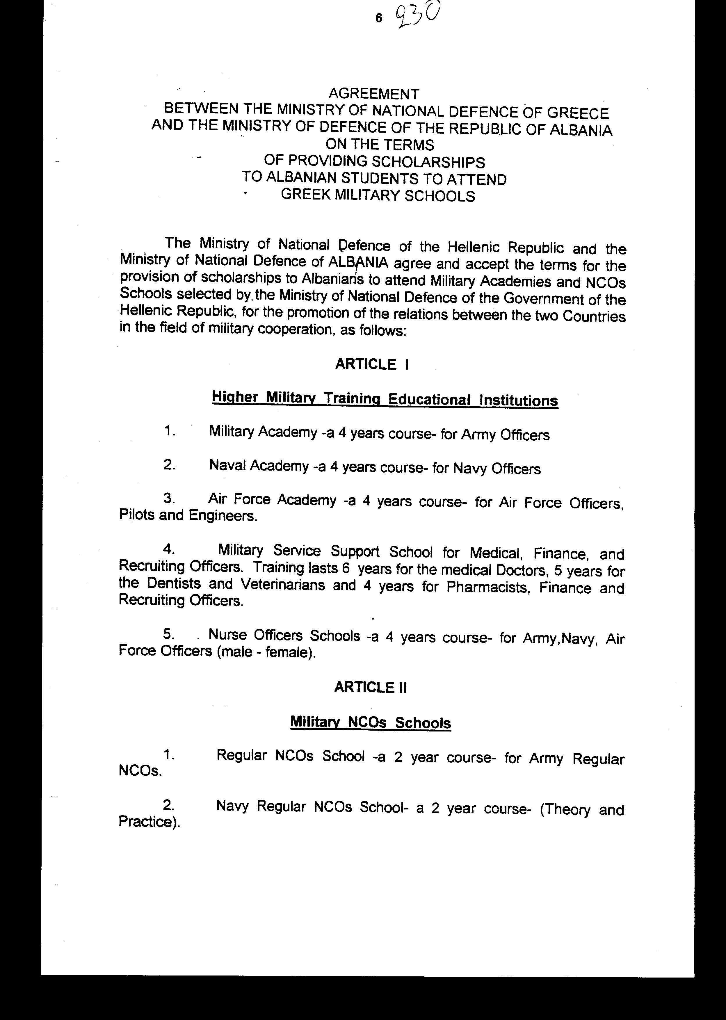
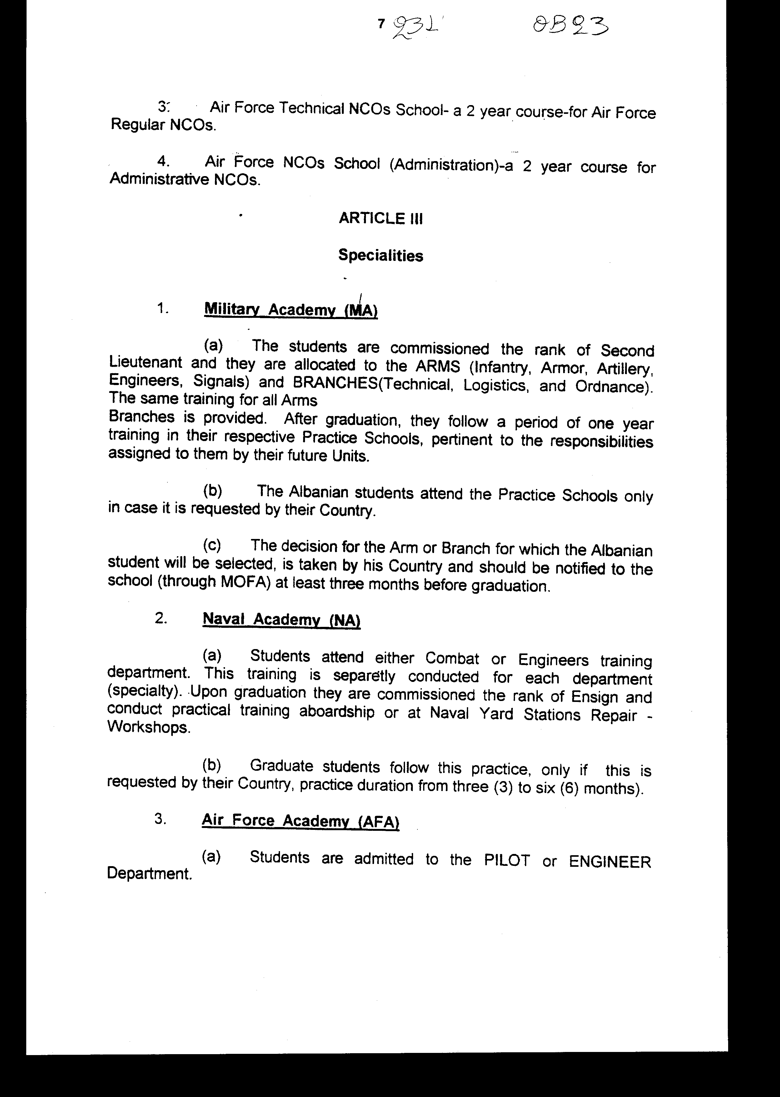
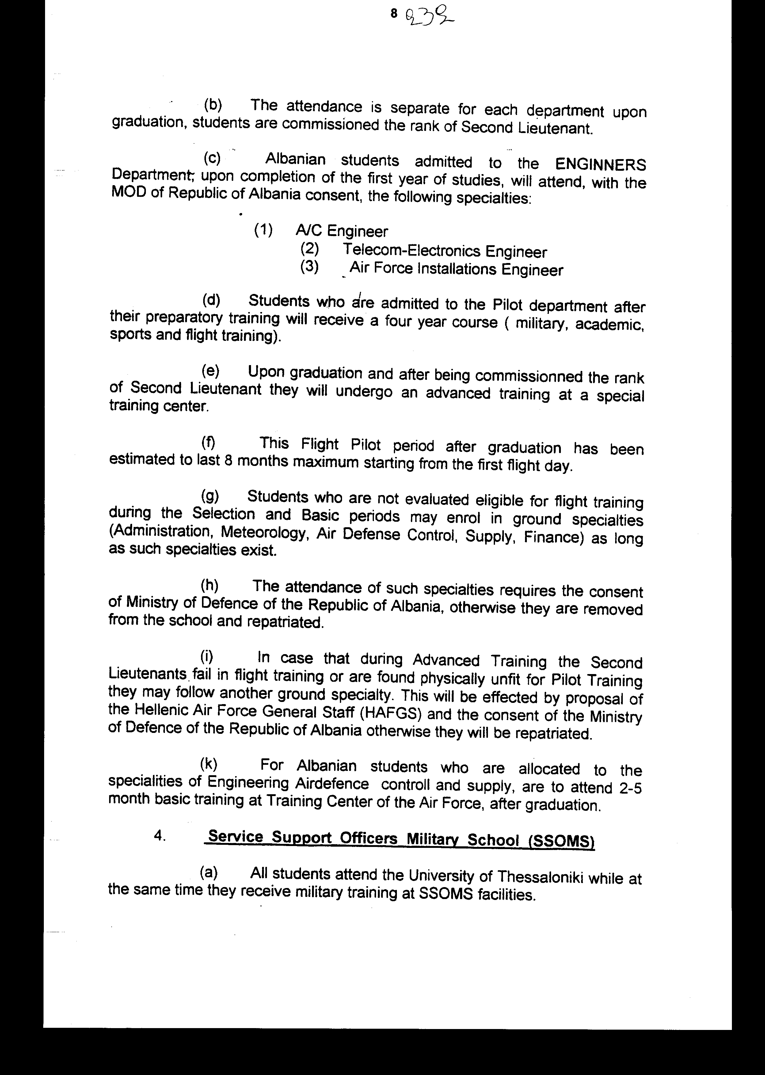
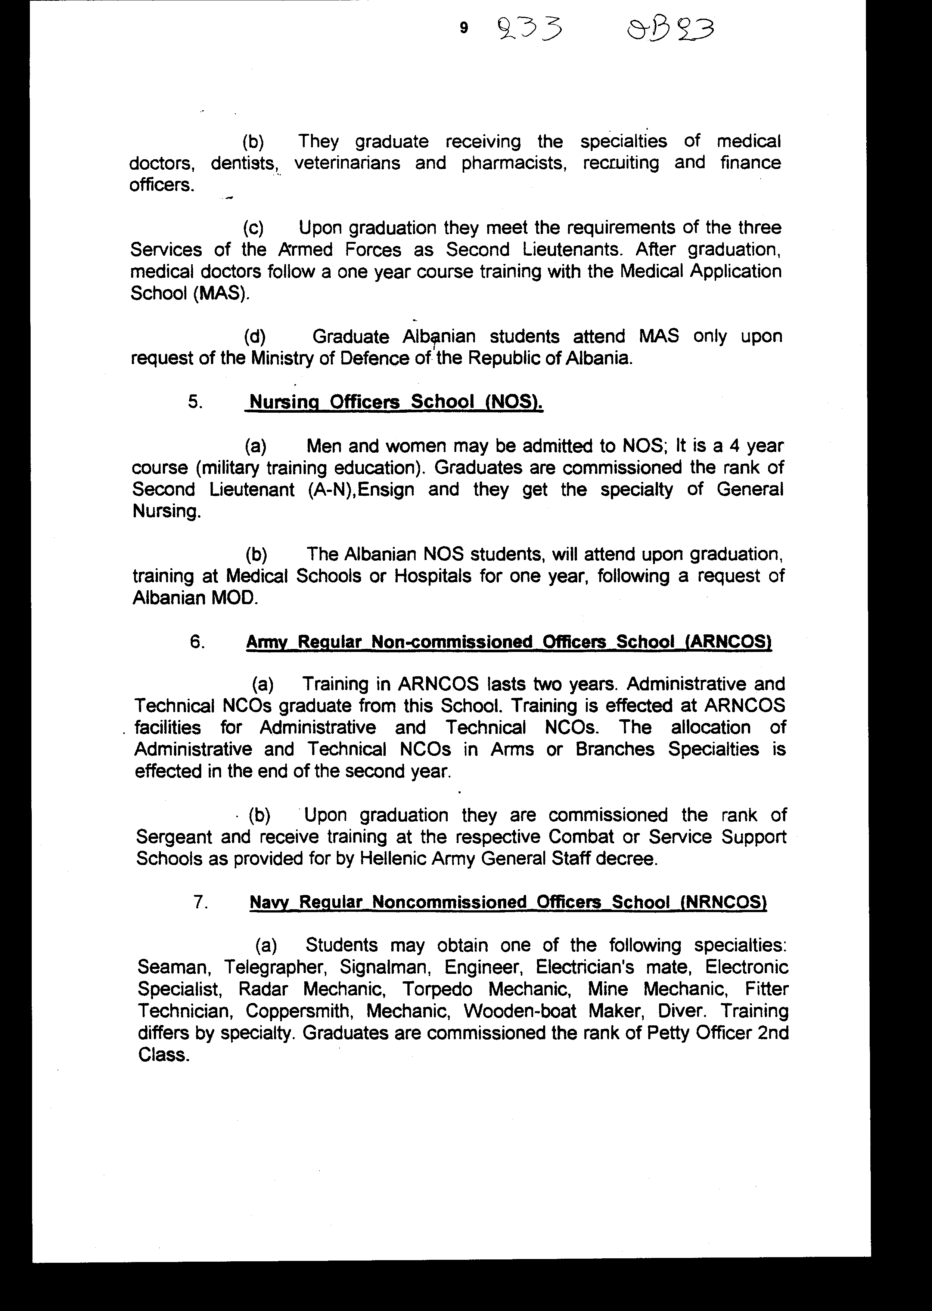
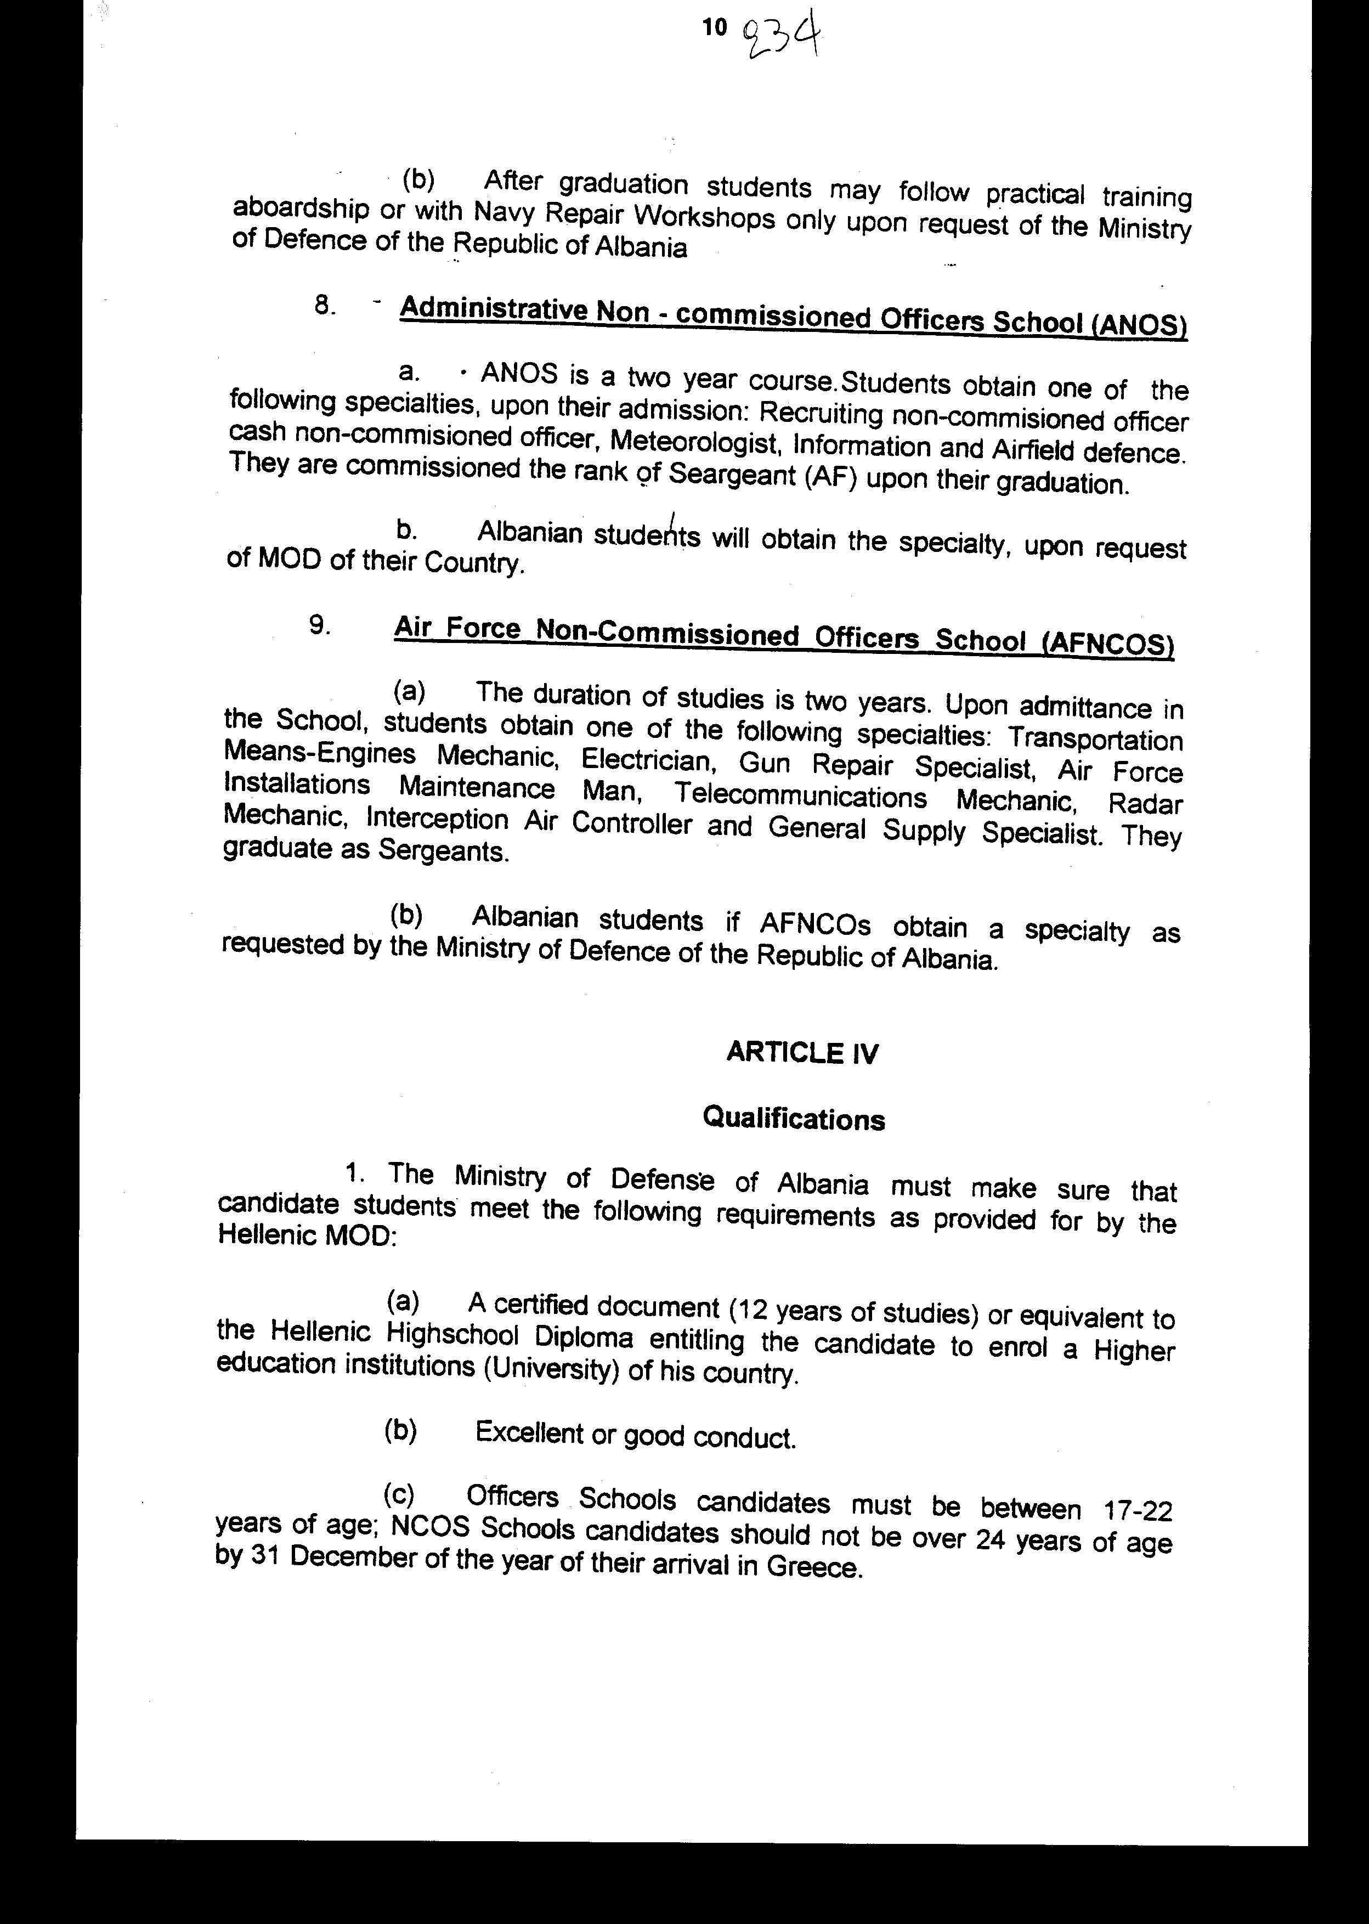
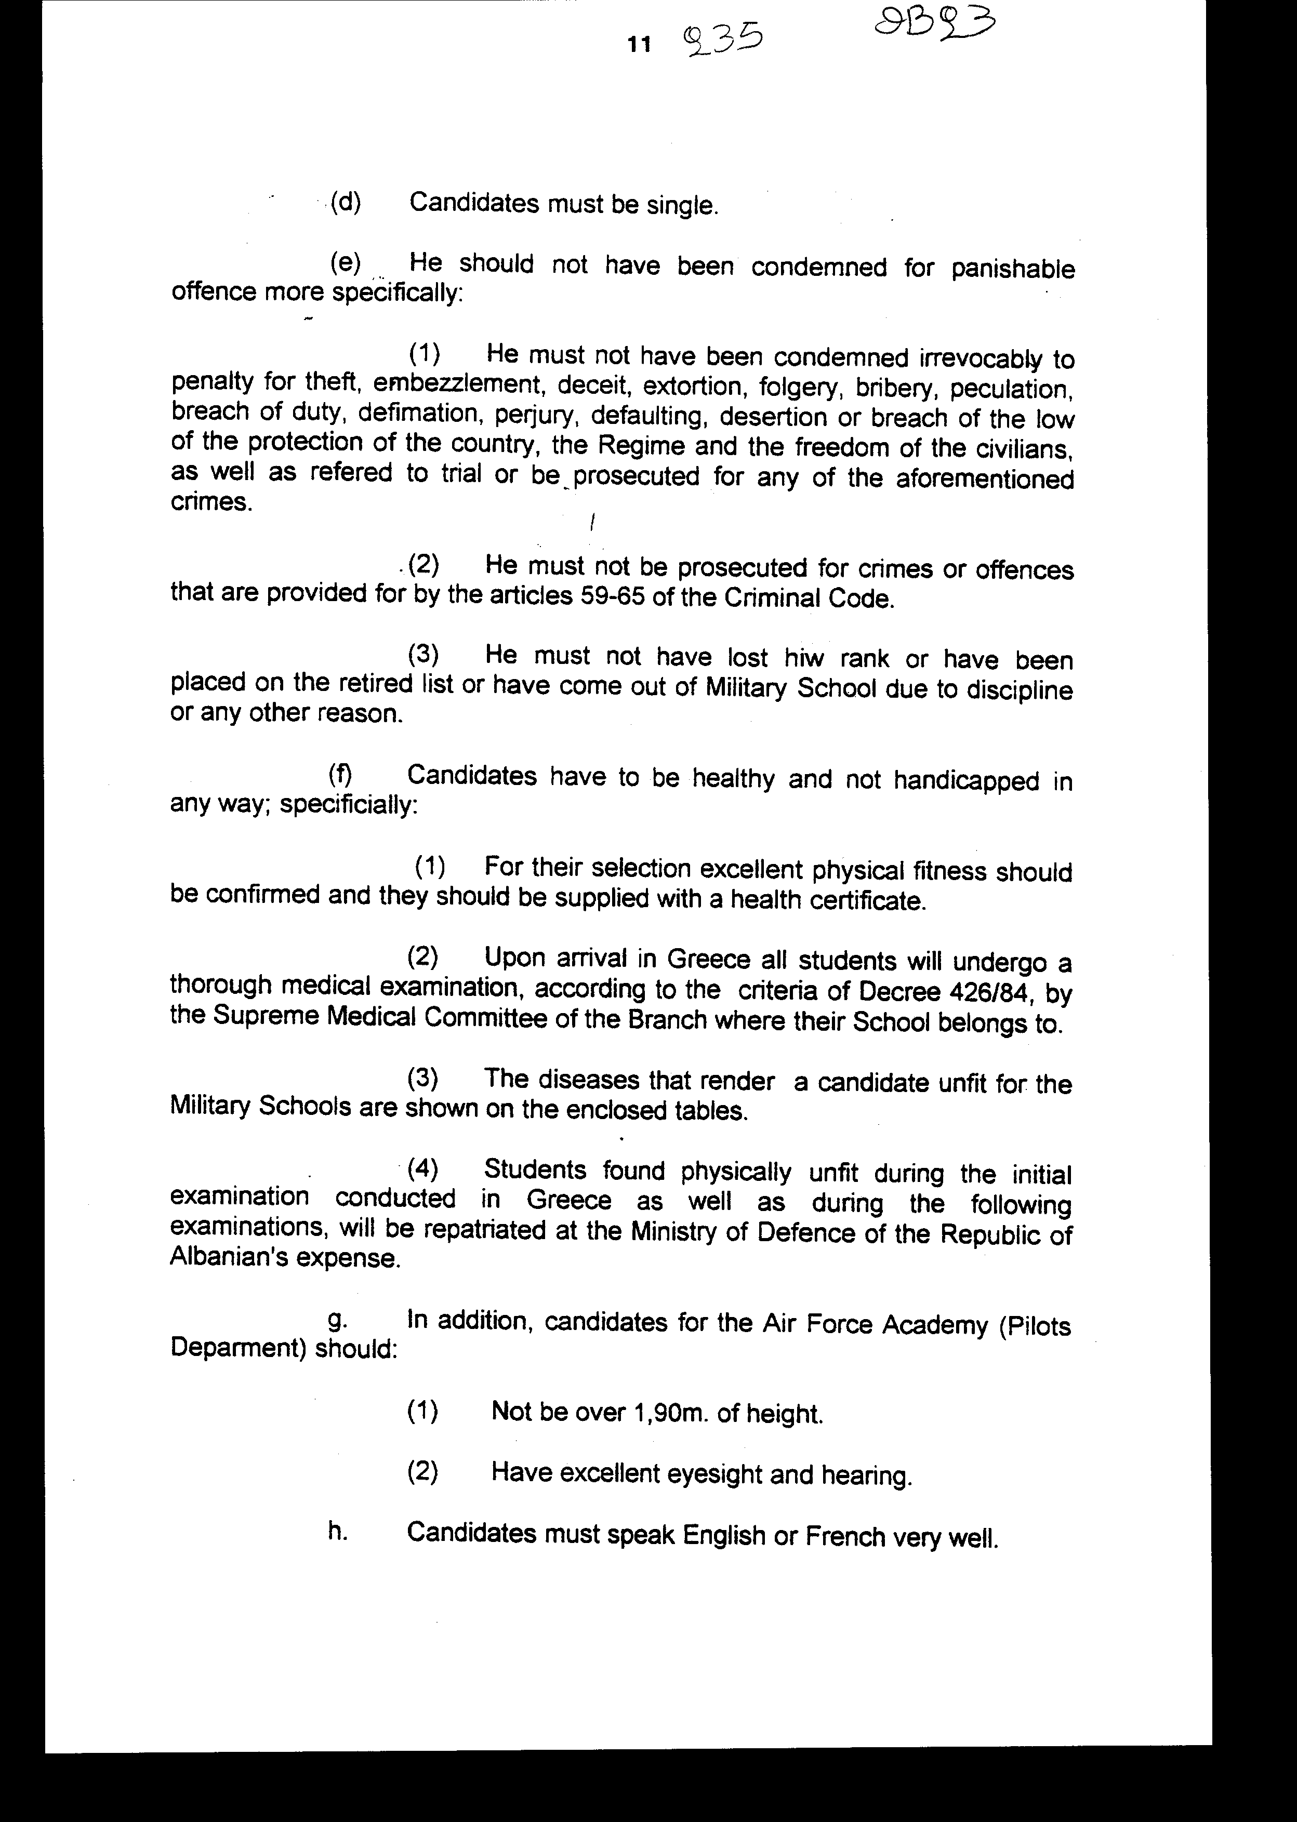
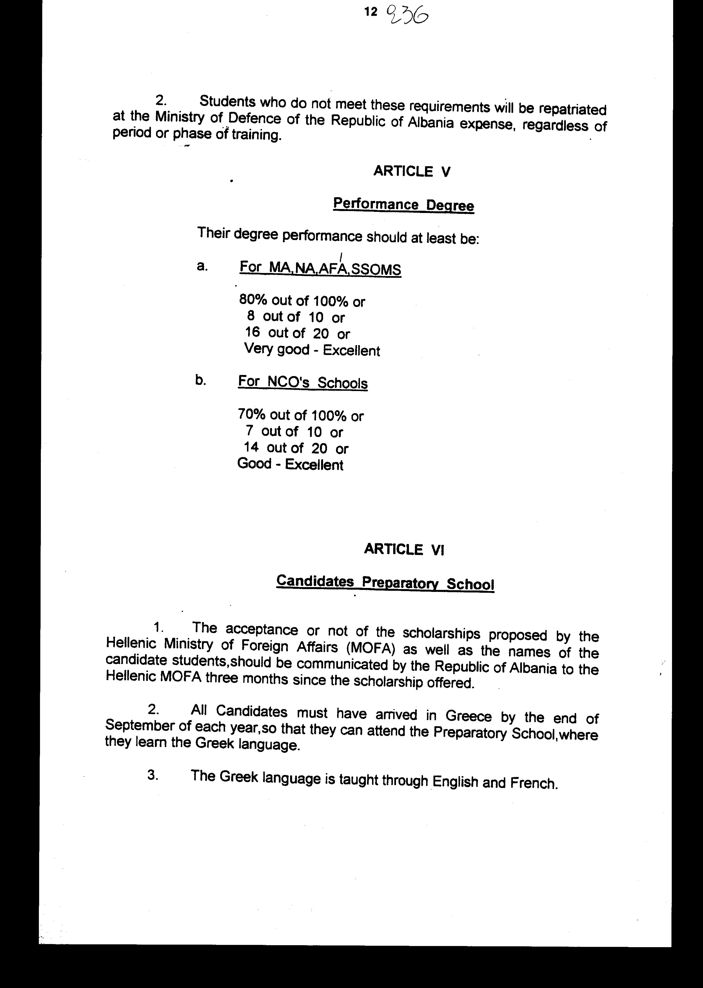
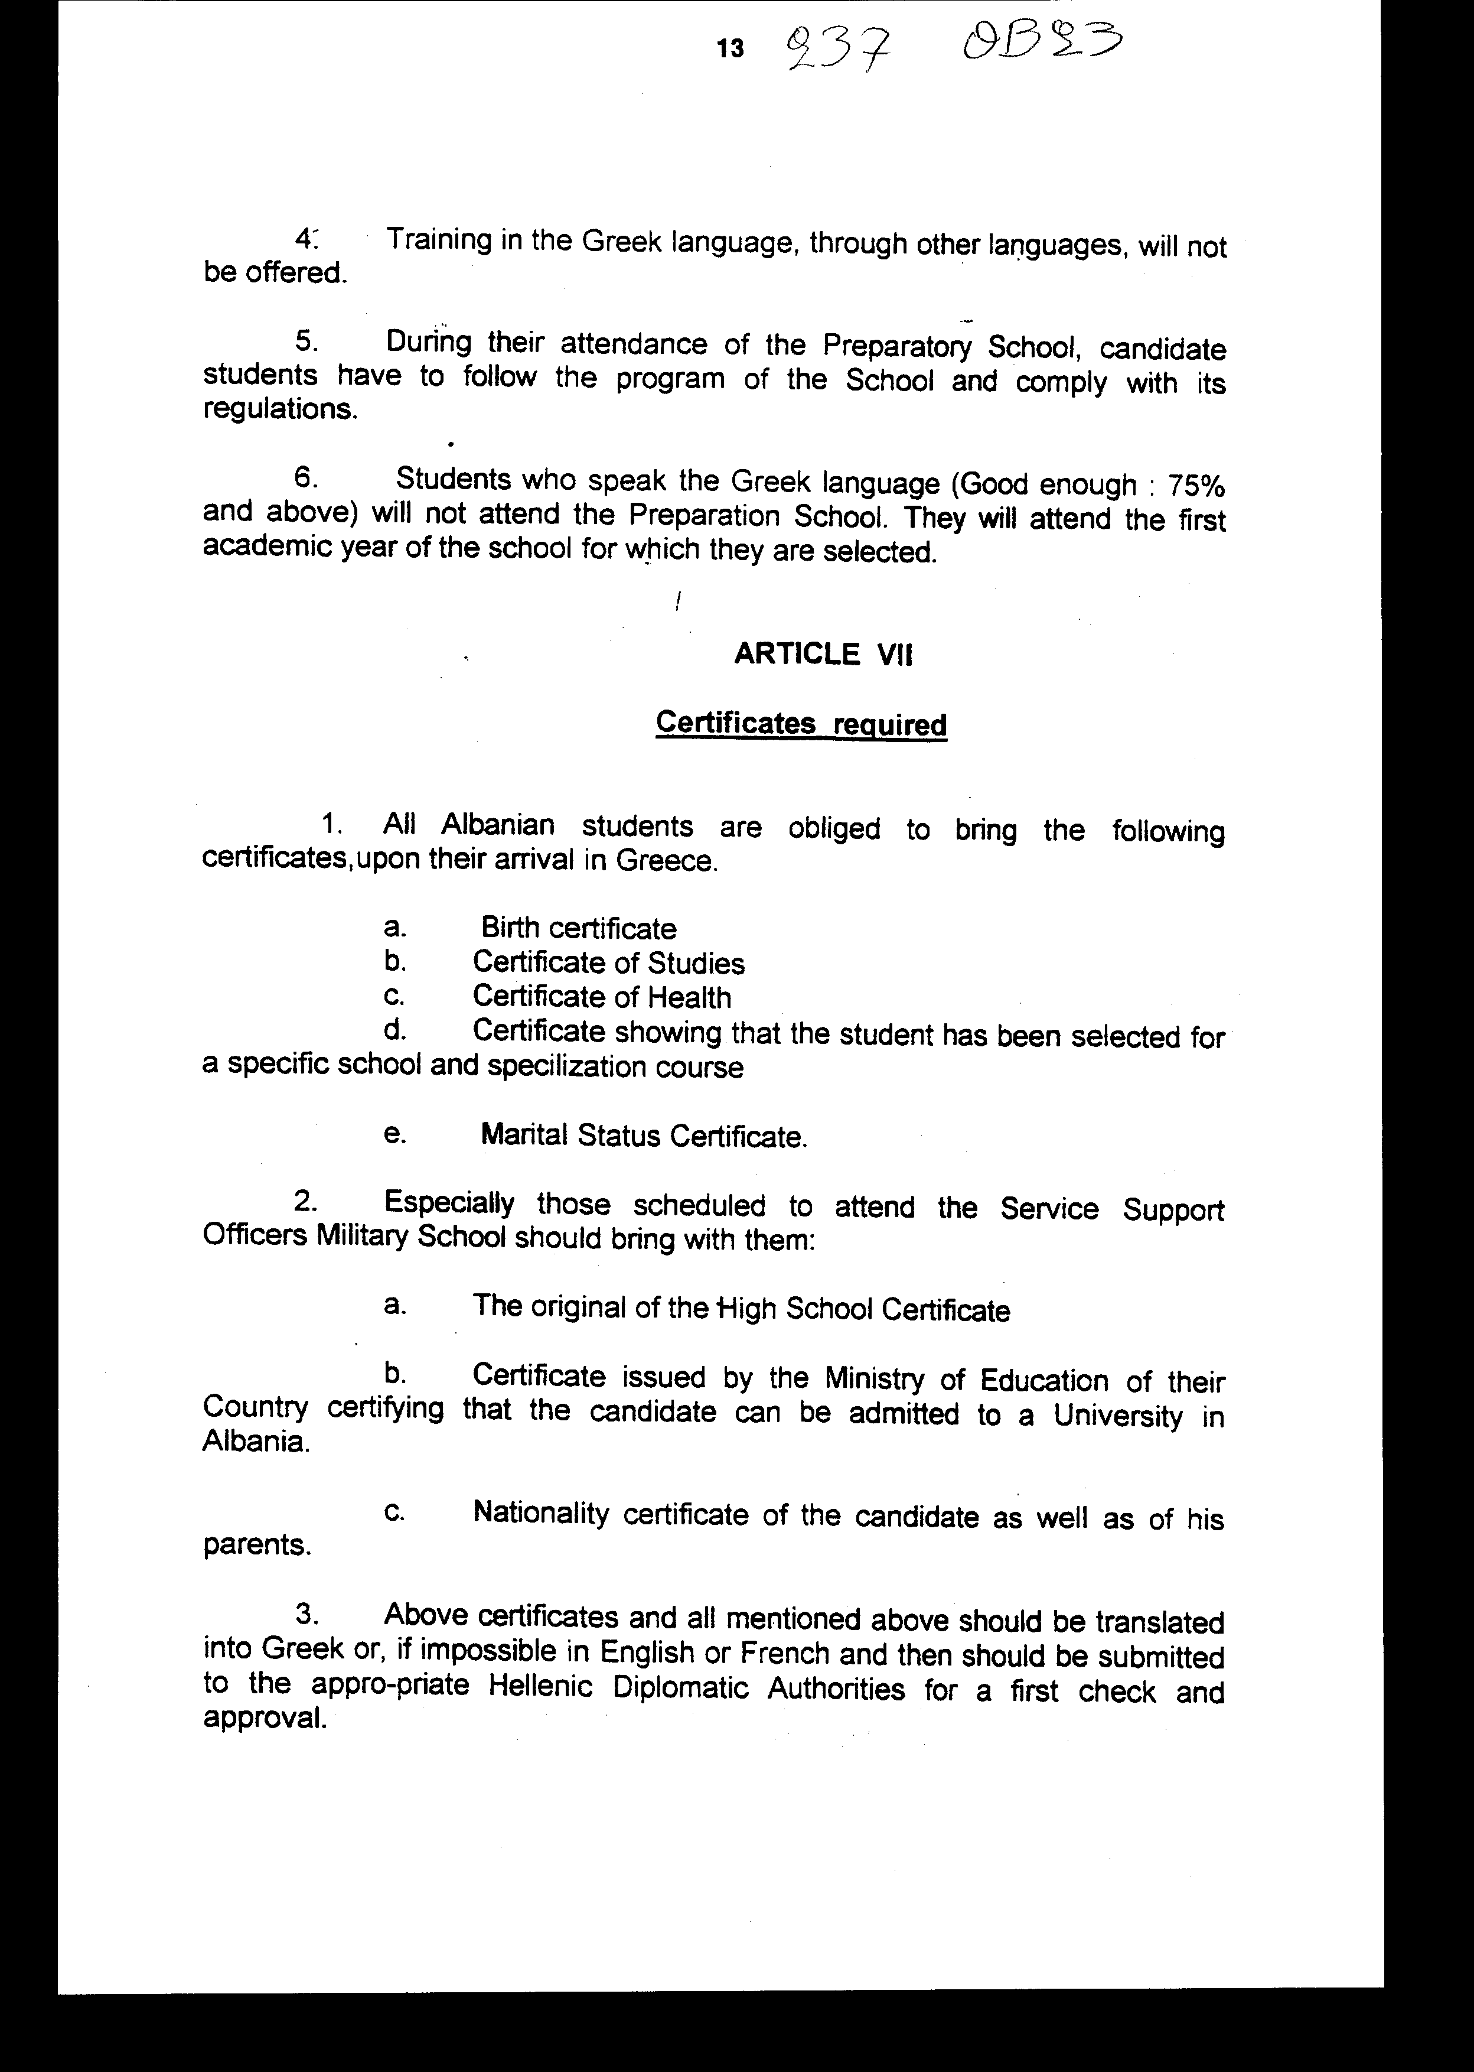
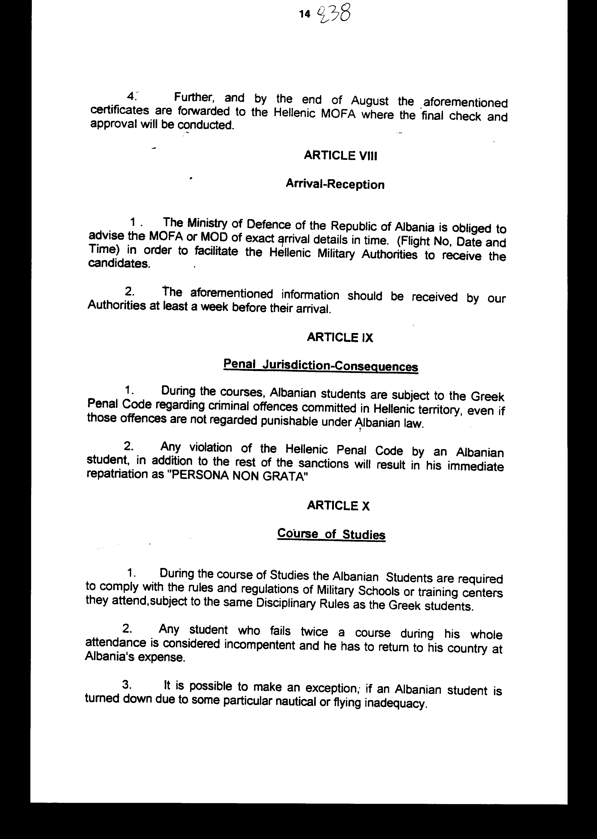
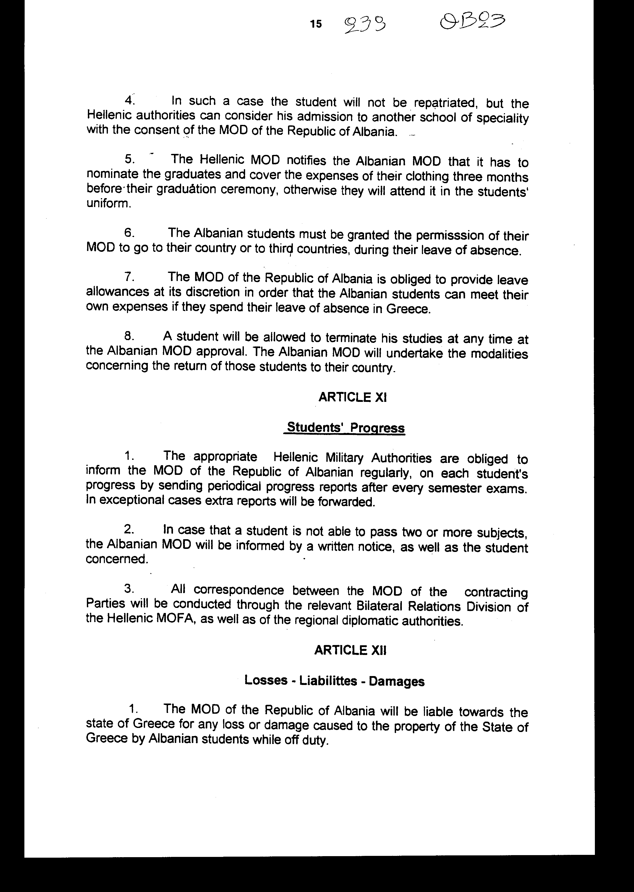
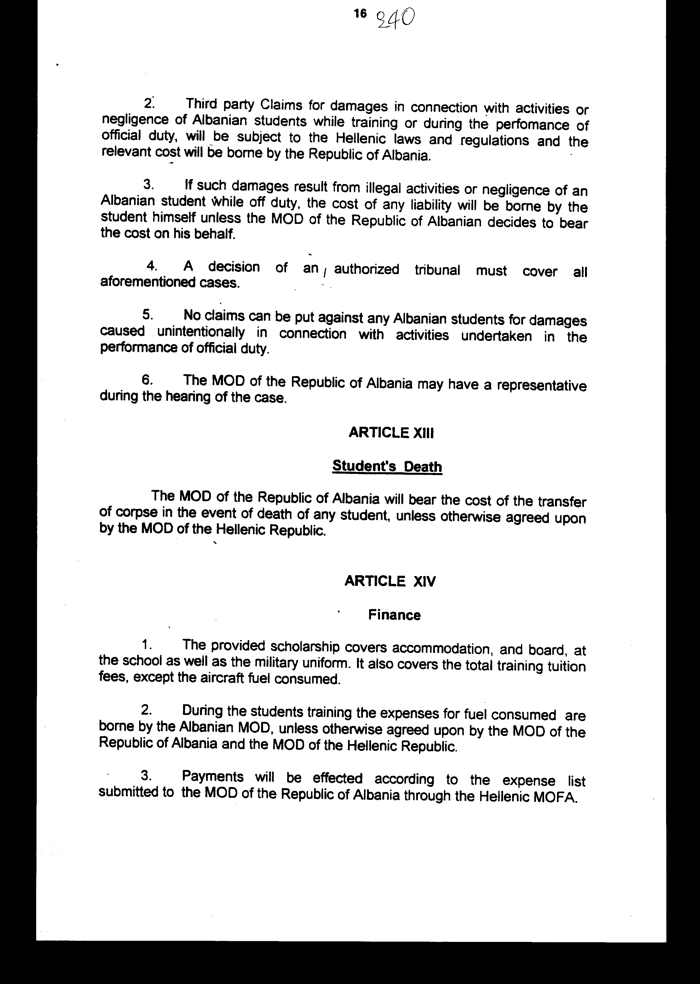
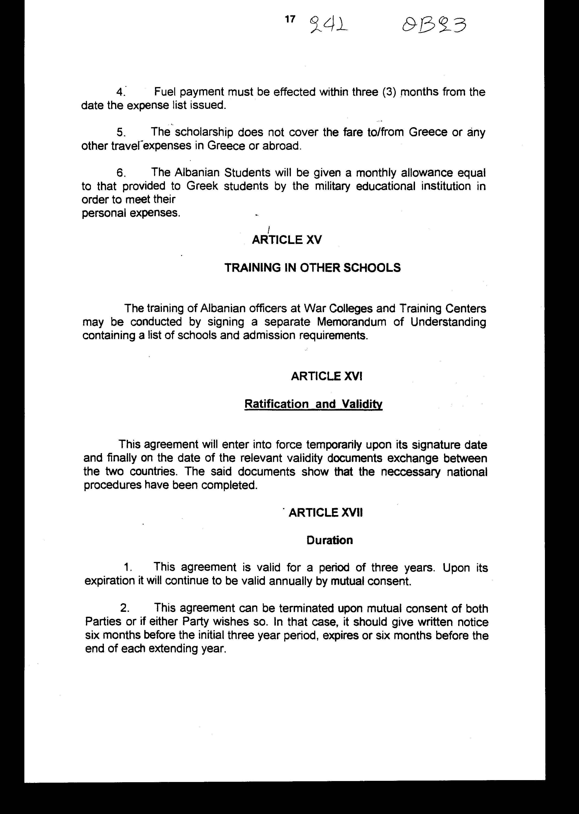
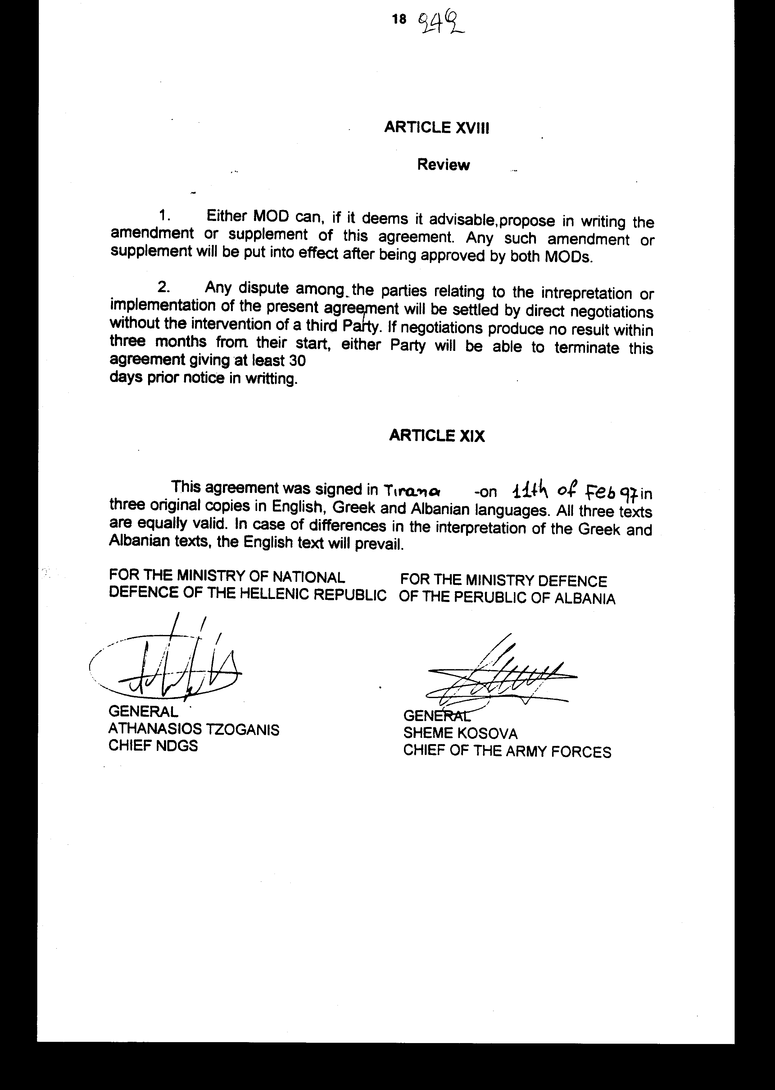

Άρθρο δεύτερο

Η ισχύς του παρόντος νόμου αρχίζει από τη δημοσίευσή του στην Εφημερίδα
της Κυβερνήσεως και της Συμφωνίας που κυρώνεται σύμφωνα με το άρθρο
ΧVI αυτής, προσωρινά από την ημερομηνία της υπογραφής της και οριστικά
από την ημερομηνία ανταλλαγής των εγγράφων επικυρώσεως αυτής.

Αθήνα, 30 Μαρτίου 1998

ΟΙ ΥΠΟΥΡΓΟΙ

ΕΞΩΤΕΡΙΚΩΝ ΕΘΝΙΚΗΣ ΑΜΥΝΑΣ
Θ. Πάγκαλος Απ.-Αθ. Τσοχατζόπουλος

ΕΙΔΙΚΗ ΕΚΘΕΣΗ
(άρθρο 75 παρ. 3 του Συντάγματος)
στο σχέδιο νόμου " Κύρωση της Συμφωνίας μεταξύ του
Υπουργείου Εθνικής Άμυνας της Ελληνικής Δημοκρατίας και του Υπουργείου
Άμυνας της Δημοκρατίας της Αλβανίας για τους όρους παροχής υποτροφιών
σε σπουδαστές της Δημοκρατίας της Αλβανίας για φοίτηση σε Ελληνικές
Στρατιωτικές Σχολές"

1. Από τις διατάξεις της προς κύρωση Συμφωνίας προκαλείται δαπάνη
σε βάρος του Κρατικού Προϋπολογισμού, το ύψος της οποίας δεν μπορεί
να προσδιοριστεί για τους παρακάτω λόγους:

α. Κατανομή των υποτροφιών για φοίτηση αλλοδαπών στα Ανώτατα Στρατιωτικά
Εκπαιδευτικά Ιδρύματα (Α.Σ.Ε.Ι.) και στις Στρατιωτικές Σχολές Υπαξιωματικών
(Σ.Σ.Υ.) του Υπουργείου Εθνικής Άμυνας γίνεται κατ' έτος με τη συνεργασία
του τελευταίου με τους αρμόδιους εκπροσώπους του Υπουργείου Εξωτερικών.

β. Ο αριθμός των παρεχόμενων υποτροφιών σε κάθε βοηθούμενη Χώρα έχει
άμεση σχέση με τις υπάρχουσες κατ' έτος προτεραιότητες των δύο Υπουργείων.
Κατά συνέπεια οι υποτροφίες που θα λαμβάνει η Αλβανία κατ' έτος δεν
μπορεί να προσδιορισθούν από τώρα.

γ. Η Χώρα μας δεν δεσμεύεται από τη Συμφωνία να παρέχει ετησίως συγκεκριμένο αριθμό υποτροφιών προς την Αλβανία.

2. Ανεξάρτητα από τα προαναφερόμενα το κόστος εκπαιδεύσεως ανά σπουδαστή
Α.Σ.Ε.Ι. ή Σ.Σ.Υ. ανέρχεται ετησίως, κατά μέσο όρο, στο ποσό των 2.500.000
δρχ. περίπου και καλύπτεται από τον Π/Υ του Υ.ΕΘ.Α. (Γ.Ε.ΕΘ.Α.-Γ.Ε.).

Αθήνα, 30 Μαρτίου 1998

ΟΙ ΥΠΟΥΡΓΟΙ
ΕΞΩΤΕΡΙΚΩΝ ΕΘΝΙΚΗΣ ΑΜΥΝΑΣ
Θ. Πάγκαλος Απ.-Αθ. Τσοχατζόπουλος

ΟΙΚΟΝΟΜΙΚΩΝ
Γιάννος Παπαντωνίου

Αριθμ. 25/5/1998

ΕΚΘΕΣΗ
Γενικού Λογιστηρίου του Κράτους
(άρθρο 75 παρ. 1 του Συντάγματος)
στο σχέδιο νόμου του Υπουργείου Εθνικής Άμυνας "
Κύρωση της Συμφωνίας μεταξύ του Υπουργείου Εθνικής Άμυνας της Ελληνικής
Δημοκρατίας και του Υπουργείου Άμυνας της Δημοκρατίας της Αλβανίας
για τους όρους παροχής υποτροφιών σε σπουδαστές της Δημοκρατίας της
Αλβανίας για φοίτηση σε Ελληνικές Στρατιωτικές Σχολές"

Με τις διατάξεις του ανωτέρω νομοσχεδίου προτείνεται η κύρωση της
Συμφωνίας μεταξύ του Υπουργείου Εθνικής Άμυνας της Ελλάδας και του
Υπουργείου Άμυνας της Δημοκρατίας της Αλβανίας για τους όρους παροχής
υποτροφιών σε σπουδαστές της Δημοκρατίας της Αλβανίας για φοίτηση
σε Ελληνικές Στρατιωτικές Σχολές, που υπογράφηκε στα Τίρανα στις 11
Φεβρουαρίου 1997.

Ειδικότερα:

α. Με το άρθρο πρώτο του νομοσχεδίου κυρώνεται και έχει την ισχύ,
που ορίζει το άρθρο 28 παρ. 1 του Συντάγματος, η ανωτέρω Συμφωνία,
η οποία προβλέπει μεταξύ άλλων και τα ακόλουθα:

1. Παρέχονται υποτροφίες σε Αλβανούς για φοίτηση στα Ανώτατα Στρατιωτικά Εκπαιδευτικά Ιδρύματα και στις Στρατιωτικές Σχολές Υπαξιωματικών, που ορίζονται αναλυτικά και καθορίζονται οι ειδικότητες που μπορούν να λάβουν κατά τη φοίτησή τους, η διάρκεια της φοίτησης κ.λπ. (άρθρα Ι-ΙΙΙ Συμφωνίας).

2. Ορίζονται τα προσόντα και οι επιδόσεις που πρέπει να έχουν οι υποψήφιοι
σπουδαστές για την εισαγωγή τους στα προαναφερόμενα Ιδρύματα, καθώς
και τα απαραίτητα δικαιολογητικά που πρέπει να υποβάλλονται (άρθρα
ΙV, V και VII Συμφωνίας).

3. Καθιερώνεται σχέδιο προπαιδεύσεως των υποψηφίων διάρκειας ενός
(1) έτους (άρθρο VΙ Συμφωνίας).

4. Ρυθμίζονται θέματα υποδοχής και φοίτησης των υποτρόφων και καθορίζονται οι υποχρεώσεις τους κατά τη διάρκεια της φοίτησης και γενικά κατά την παραμονή τους στην Ελλάδα (άρθρα VIII-XI Συμφωνίας).

5. Το Υπουργείο Άμυνας της Αλβανίας υποχρεούται να αποζημιώνει: α)
το Ελληνικό Κράτος για κάθε ζημιά, που ενδεχομένως ήθελε υποστεί η
περιουσία του από υπαιτιότητα σπουδαστή της χώρας αυτής, κατά τον
εκτός εκπαίδευσης ή άλλης διατεταγμένης υπηρεσίας χρόνο, β) τρίτα
πρόσωπα από πράξεις ή παραλείψεις Αλβανού σπουδαστή κατά το χρόνο
που είτε τελούσε σε εκπαίδευση ή άλλη διατεταγμένη υπηρεσία είτε τελούσε
εκτός αυτών και εφόσον αποφασίσει στη δεύτερη περίπτωση τη χαριστική
αποζημίωση για λογαριασμό του σπουδαστή. Απώλειες ή βλάβες που προκλήθηκαν
ακούσια, χωρίς προφανή παράλειψη από Αλβανό σπουδαστή κατά την εκτέλεση
των καθηκόντων του δεν αποζημιώνονται. Η καταβολή των ανωτέρω αποζημιώσεων
προϋποθέτει την ύπαρξη απόφασης από αρμόδιο δικαστήριο. Επίσης, το
Υπουργείο Άμυνας της Αλβανίας επιβαρύνεται για τη μεταφορά σορού
Αλβανού σπουδαστή σε περίπτωση θανάτου αυτού κατά την παραμονή του
στην Ελλάδα κ.λπ. (άρθρα ΧΙΙ-ΧΙΙΙ Συμφωνίας).

6. Το Ελληνικό Δημόσιο, στα πλαίσια των παρεχόμενων υποτροφιών, αναλαμβάνει
δωρεάν τη διαμονή, τη διατροφή, τον απαιτούμενο στρατιωτικό ρουχισμό
και την εκπαίδευση των Αλβανών σπουδαστών. Δεν καλύπτονται τα καύσιμα
των αεροσκαφών, για τα οποία βαρύνεται το Υπουργείο Άμυνας της Αλβανίας.
Επίσης δεν καλύπτονται οι δαπάνες εισιτηρίων από/προς την Ελλάδα ή
οι οποιεσδήποτε άλλες ταξιδιωτικές δαπάνες.

Καταβάλλεται, επίσης, στους Αλβανούς σπουδαστές το μηνιαίο επίδομα
που δίδεται και στους Έλληνες σπουδαστές για τα ατομικά τους έξοδα
(άρθρο ΧΙV Συμφωνίας).

7. Η διάρκεια της Συμφωνίας είναι τριετής με δυνατότητα ανανέωσής
της με τη σύμφωνη γνώμη των δύο Μερών. Τέλος, προβλέπεται η δυνατότητα
αναθεώρησης της Συμφωνίας, καθώς και η διαδικασία επίλυσης των διαφορών
μεταξύ των Μερών που έχουν σχέση με την ερμηνεία ή την εφαρμογή αυτής
(άρθρα XVII και XVIII Συμφωνίας).

β. Με το άρθρο δεύτερο του νομοσχεδίου σε συνδυασμό με το άρθρο XVI
της Συμφωνίας ορίζεται ο χρόνος έναρξης ισχύος του υπό ψήφιση νόμου
και της Συμφωνίας.

Από τις προτεινόμενες διατάξεις προκαλείται ακαθόριστη ετήσια δαπάνη
σε βάρος του Κρατικού Προϋπολογισμού από:

α) τις χορηγούμενες υποτροφίες για τη φοίτηση Αλβανών σπουδαστών στις
Ελληνικές Στρατιωτικές Σχολές,

β) την καταβολή αποζημιώσεων για τυχόν απώλειες ή βλάβες που προκλήθηκαν ακούσια χωρίς προφανή παράλειψη από Αλβανό σπουδαστή κατά την εκτέλεση των καθηκόντων του.

Το ύψος της δαπάνης αυτής εξαρτάται από τον αριθμό των χορηγούμενων
υποτροφιών και από την επέλευση πραγματικών γεγονότων. Εκτιμάται,
πάντως, ότι το κόστος εκπαίδευσης για καθένα σπουδαστή ανέρχεται στο
ποσό των 2.500.000 δρχ., περίπου, ετησίως.

Αθήνα, 23 Μαρτίου 1998

Ο Γενικός Διευθυντής
Διονύσιος Ρίζος

